云计算实验五报告

作业1：

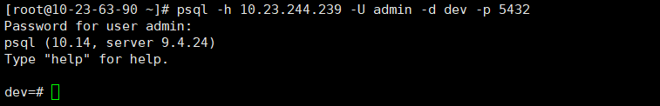

作业2：

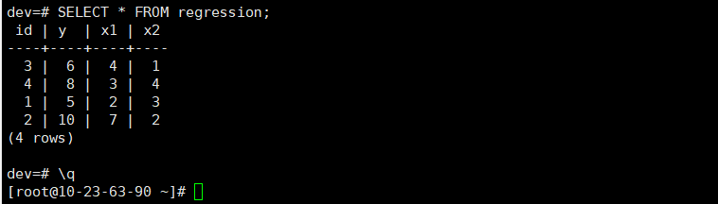

作业3：

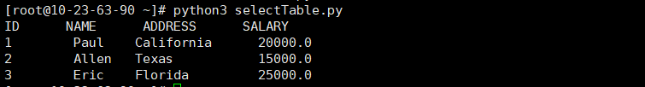

作业4：

